<项目名称>
Error: Reference source not found

版本 <2.0>

修订历史记录
日期 | 版本 | 说明 | 作者
14/6/2020 | 1.0 | 创建 | 陈妍钿
27/6/2020 | 2.0 | 优化 | 黄文奕

目录
1. 简介 4
1.1 目的 4
1.2 范围 4
1.3 定义、首字母缩写词和缩略语 4
1.4 参考资料 4
1.5 概述 4
2. 事件流 – 设计 4
2.1 VOPC类图 4
2.2 顺序图 4
2.3 协作图 4
3. 派生需求 4

Error: Reference source not found

简介

目的
实现本用例的目的是使系统管理员能够对商品进行增删查改等的操作，实现该电商系统的核心功能。该用例实现规约对用例的实现起参考、指导目的，阐明了具体设计细节。系统开发设计人员通过本文档了解Z-mall电商后台系统系统管理员管理商品用例的主要作用和用户需求，客户应仔细研读本文档提出所有需要修改的需求内容。

范围
此用例实现规约作用于“系统管理员管理商品”这一用例，在Z-mall电商后台系统中与系统管理员管理商品用例相关的用例主要有：加入购物车用例、购物车管理用例、购物车结算用例、顾客查看商品用例、超级管理员管理系统管理员用例，与之相关的角色是系统管理员。系统管理员管理商品与顾客查看商品用例直接相关。受其影响的包括系统后台管理员界面、系统内所有商品、系统前台商品展示界面、商品相关数据库等。对应用例的活动图如下：
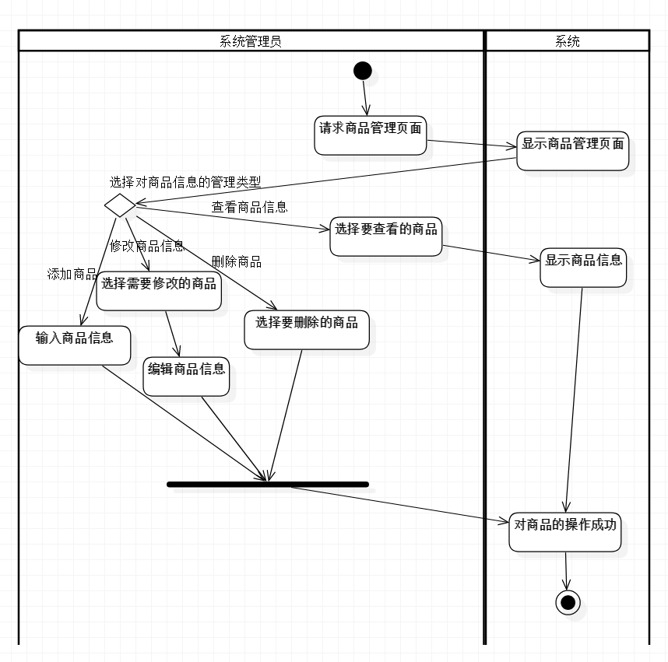

定义、首字母缩写词和缩略语
术语 | 定义和信息 | 格式 | 验证规则 | 别名
库存量单位 | 库存控制的最小可用单位 | SKU编码规则 |  | SKU
标准化产品单元 | 一组标准化信息的集合;SPU信息中应该包含SPU属性、产品图片、产品描述、产品标签 |  |  | SPU
类目树 | 将商品进行分类管理的层次结构
关键属性 | 能够唯一确定产品的属性，是必填项
销售属性 | 销售属性组成SKU的特殊属性 |  |  | 规格属性
非关键属性 | 除关键属性、销售属性外，产品的其他属性

参考资料
[1]作为电商产品经理，你不得不知----电商后台系统-商品中心 2019-06-21
[2]平台型电商后台系统框架设计攻略 2019-02-14
[3] Craig Larman.UML和模式应用[M].机械工业出版社:北京,2006.5
[4]非功能性需求，不要成为项目的坑 blog.720ui.com/ 2016.11.8

概述
本用例实现规约分为三部分：第一部分对用例的概况做出介绍；第二部分给出用例的设计细节，包括VOPC类图、顺序图、协作图等；第三部分对用例的派生需求做出考虑。

事件流 – 设计

VOPC类图
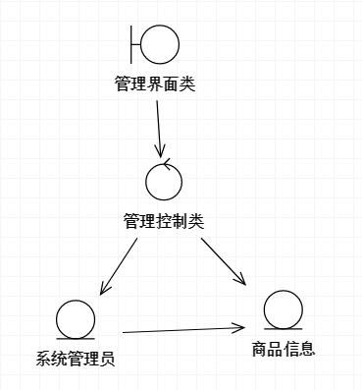

顺序图
添加商品：
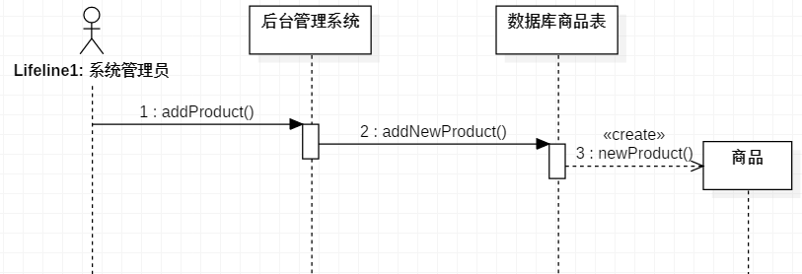

删除商品：
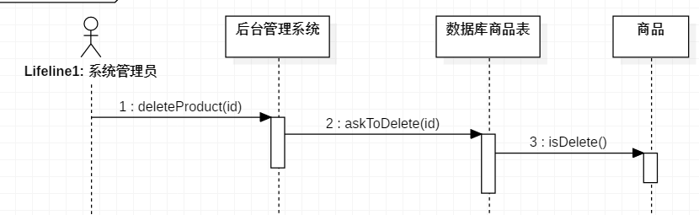

修改商品信息：
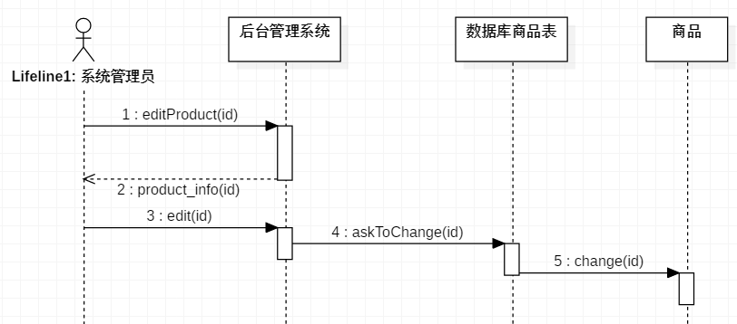

查看商品信息：
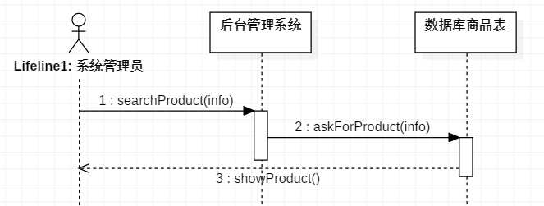

协作图
添加商品：
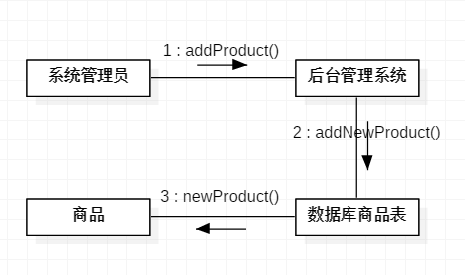

删除商品：
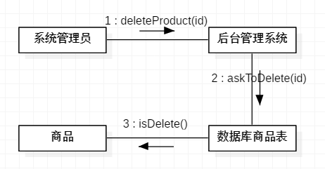

修改商品信息：
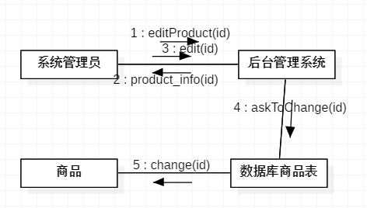

查看商品信息：
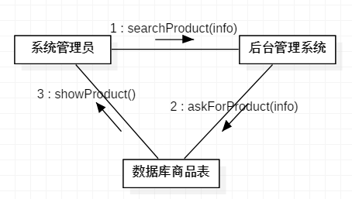

派生需求
本小节将说明用例模型中没有考虑，但在实施阶段中需要引起注意的所有用例实现需求，包括非功能性需求。

法律问题
商品的种类必须在法律允许范围内，所以添加商品需要进行审核。

易用性需求
页面描述要清晰、无歧义，页面展示风格、输入内容校验规则等需进行统一，使系统简单易用，便于操作。

可靠性需求
应考虑故障处理措施等，增强系统的容错性和抗风险能力；对数据应该进行检查与提示，防止数据异常。严格权限访问控制，系统管理员在经过身份认证后，只能访问其权限范围内的数据，只能进行其权限范围内的操作。对输入有提示，数据有检查，防止数据异常。系统健壮性强，应该能处理系统运行过程中出现的各种异常情况，如：人为操作错误、输入非法数据、硬件设备失败等。

兼容性需求
系统需要考虑兼容不同操作系统和浏览器的问题。

性能需求
支持1万用户同时在线，支持GB级数据；大部分情况下平均响应时间不超过1.5秒，高峰时段不超过4秒；非高峰时段根据特定条件进行搜索，可以在3秒内得到搜索结果。

可用性需求
在网络质量差的条件下仍保证系统的可用性。在95%的故障中，系统最多需要20秒重启。提供数据备份和恢复功能，使得由于系统的错误或其他原因引起系统的数据丢失或系统的数据破坏时，能够及时恢复和还原数据。

